Кто знатен и силен,Да не умен,Так худо, ежели и с добрым сердцем он.
На воеводство был в лесу посажен Слон.Хоть, кажется, слонов и умная порода,Однако же в семье не без урода;Наш ВоеводаВ родню был толст,Да не в родню был прост;А с умыслу он мухи не обидит,Вот добрый Воевода видит -Вступило от овец прошение в Приказ:"Что волки-де совсем сдирают кожу с нас". -"О плуты! - Слон кричит. - Какое преступленье!Кто грабить дал вам позволенье?"
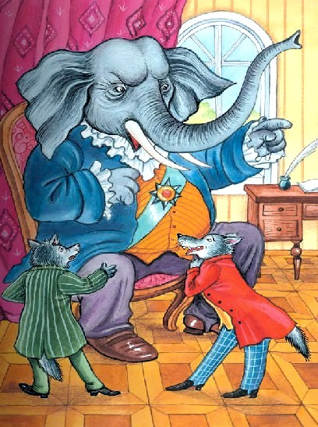А волки говорят: "Помилуй, наш отец!Не ты ль нам к зиме на тулупыПозволил легонький оброк собрать с овец?А что они кричат, так овцы глупы:Всего-то придет с них с сестры по шкурке снять,Да и того им жаль отдать". -"Ну то-то ж, - говорит им Слон, - смотрите!Неправды я не потерплю ни в ком:По шкурке, так и быть, возьмите;А больше их не троньте волоском".
Иллюстрации: И.Петелина.

